INDICAÇÃO Nº 2814/2018

Sugere ao Poder Executivo Municipal que proceda ao conserto de afundamento de asfalto na Rua Marília de Dirceu defronte o nº 120 no Rochelle II. (Foto anexa).

Excelentíssimo Senhor Prefeito Municipal,

Nos termos do Art. 108 do Regimento Interno desta Casa de Leis, dirijo-me a Vossa Excelência para sugerir ao setor competente que proceda ao conserto de afundamento de asfalto na Rua Marília de Dirceu defronte o nº 120 no Rochelle II.

Justificativa:

Fomos procurados pelo morador do endereço acima solicitando essa providencia, pois, segundo ele o asfalto nesse local está afundando causando transtornos e riscos de acidentes e danificar o imóvel.

Plenário “Dr. Tancredo Neves”, em 16 de Abril de 2018.

José Luís Fornasari

“Joi Fornasari”

- Vereador -

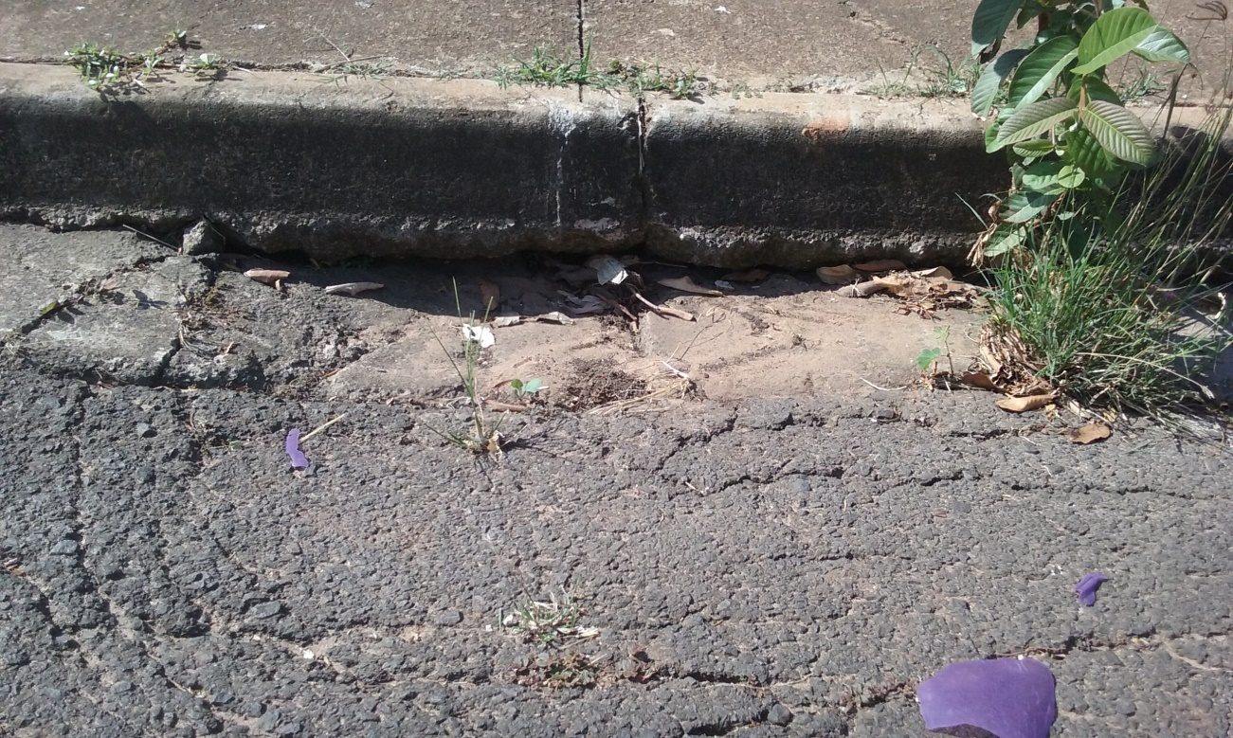

Sugere ao Poder Executivo Municipal que proceda ao conserto de afundamento de asfalto na Rua Marília de Dirceu defronte o nº 120 no Rochelle II.

